Thiết lập môi trường test:
7 máy EC2 (có đúng 8 ko nhỉ?), , chạy trên Aws, trong đó
- 13.39.21.10:6000 ở Euro (???), tốc độ download trung bình 400 ~ 500 KB/s
- 32.195.67.201:6001 ở Euro (???), tốc độ download trung bình 35 ~ 50 KB/s
- 13.220.244.217:6002 ở Euro (???), tốc độ download trung bình 40 ~ 50 KB/s
- 3.234.226.220:6003 ở Euro (???), tốc độ download trung bình 80 KB/s
- 54.236.243.227:6004 ở Euro (???), tốc độ download trung bình 20 KB/s
- 100.54.135.117:6005 ở Euro (???), tốc độ download trung bình 10 ~ 13 KB/s
- 44.220.89.93:6007 ở Euro (???), tốc độ download trung bình 50 KB/s
Các EC2 đều chạy hệ điều hành Ubuntu, Java 17

File nhỏ (5MB)
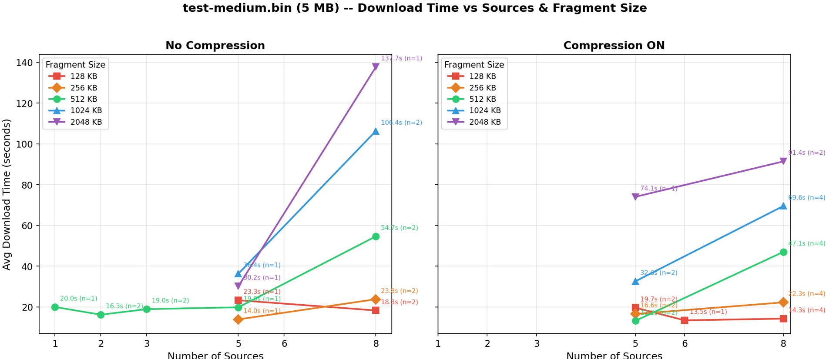
Nhận xét:
1. Fragment size là yếu tố quyết định khi nhiều sources: - 128-256 KB (red/orange): Thời gian thấp và ổn định (~12-24s) dù tăng lên 8 sources. Fragment nhỏ giúp phân bổ đều, source chậm không gây bottleneck nhiều. - 512 KB (green): Hoạt động tốt với 1-3 sources (~16-20s), nhưng tăng mạnh lên ~44-66s khi dùng 8 sources.
- 1024-2048 KB (blue/purple): Thảm họa với 8 sources -- lên tới 96-138s (no compression). Mỗi source chỉ nhận 1-2 fragment lớn, source chậm nhất (cross-region ~10 KB/s) phải truyền cả MB -> bottleneck nghiêm trọng.
2. Compression giúp giảm thời gian rõ rệt ở fragment lớn + nhiều sources (1024 KB: 96s -> 54s, 2048 KB: 138s -> 87s), vì giảm lượng byte phải truyền qua source chậm. Kết luận: Với file trung bình 5 MB, sweet spot là 2-3 sources + 512 KB fragment hoặc nhiều sources + fragment nhỏ (128-256 KB). Không cần thiết phải nén.

File nhỏ ( 9.5MB)
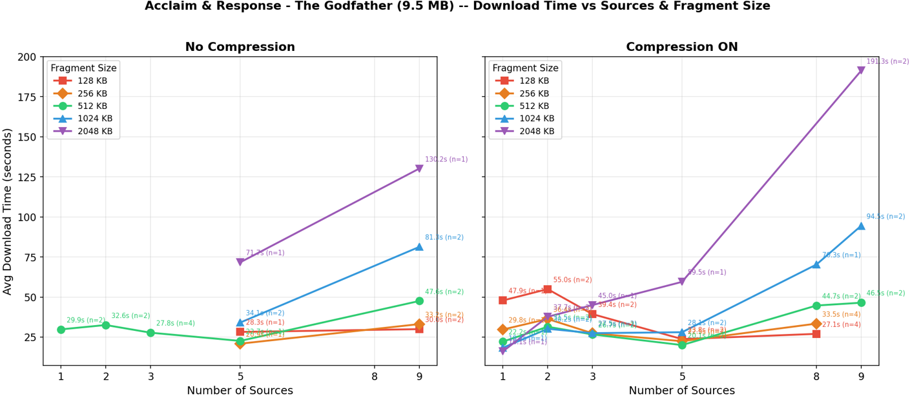
Nhận xét: File này gần giống test-medium (5 MB) về kích thước, và pattern cũng tương tự: No Compression (trái): - 512 KB ổn định ~28-37s từ 1 đến 9 sources -- fragment size phù hợp nhất cho file nhỏ
- 1024 KB cũng tốt (~27-37s), tăng nhẹ khi lên 9 sources - 2048 KB bắt đầu tệ ở 9 sources (~125s) -- chỉ có 5 fragment, source chậm nhận 1 fragment lớn = bottleneck

Compression ON (phải):
- 128 KB tăng vọt từ ~45s (1-3 src) lên ~130s (9 src) -- quá nhiều fragment nhỏ (76 frags) + overhead scheduling cho 9 sources - 512 KB vẫn ổn định nhất (~28-49s), tăng nhẹ khi thêm sources - 1024-2048 KB tệ dần ở 8-9 sources (~61-95s) do bottleneck source chậm

Kết luận: Pattern rõ ràng cho file nhỏ (~10 MB):
- Thêm nhiều sources không giúp ích gì
- Sweet spot: 2-3 sources + 512 KB fragment (~28s, nhanh và ổn định nhất) - Giống hệt kết luận từ test-medium, xác nhận rằng file nhỏ không benefit từ nhiều sources

File trung bình (50MB)
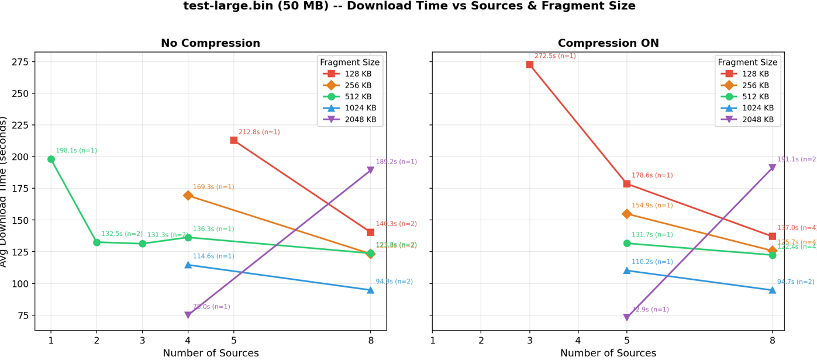
Nhận xét
No Compression (trái): - 1 source, 512 KB: 198s -- chậm nhất vì chỉ dùng 1 daemon
- Thêm sources giúp rõ rệt: 2-3 src giảm xuống ~130-157s, 8 src xuống còn ~96-121s - Fragment lớn (1024-2048 KB) lại nhanh nhất với 8 sources (~93-96s) -- ngược với file 5MB! Vì file 50 MB có đủ fragment để mỗi source nhận nhiều, source nhanh nhận nhiều hơn, giảm bottleneck
Compression ON (phải): - Trend tương tự: fragment lớn + nhiều sources cho kết quả tốt nhất - 1024 KB + 8 sources = ~95s là config nhanh nhất - 128 KB vẫn chậm nhất (~116-163s) do overhead quá nhiều round-trip cho 400 fragments
Kết luận: Với file lớn 50 MB, sweet spot là sweet spot là 8 sources + 1M fragment hoặc 4 - 5 sources có tốc độ cao + fragment 2M. Không quan trọng có nén hay không.

File khá lớn (188MB)
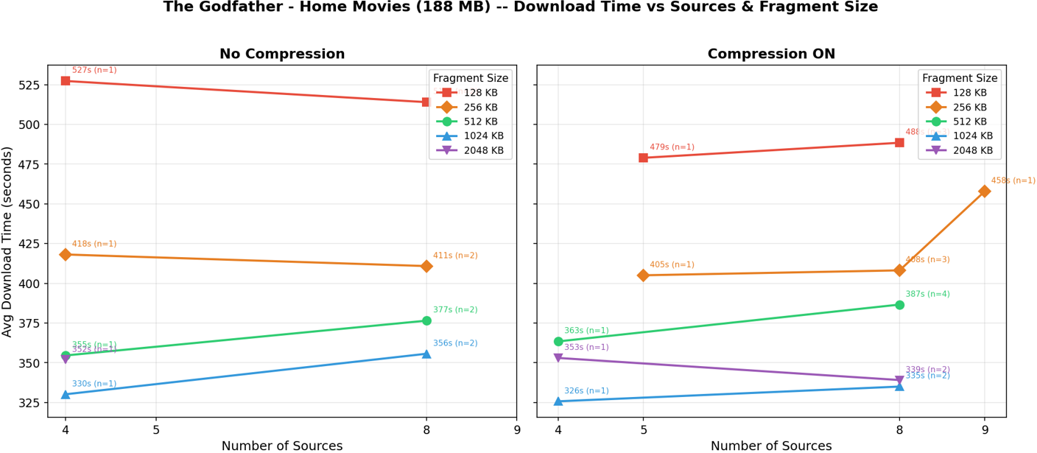
Nhận xét
Fragment size vẫn là yếu tố chi phối: - 128 KB luôn chậm nhất (~488-527s) -- overhead quá lớn với 1436 fragments
- 1024 KB nhanh nhất cả hai panel (~326-356s) - 2048 KB gần bằng 1024 KB (~335-353s)
Thêm sources không giúp nhiều:
- Từ 4 lên 8 sources, thời gian hầu như không giảm (thậm chí tăng nhẹ ở 256 KB compressed: 405s -> 458s) - Lý
Kết luận Sweet spot: 4 sources có tốc độ tốt + 1024 KB fragment (~330s) . Nếu 8 source thì chọn 1MB hoặc 2M fragment

File lớn (600MB))
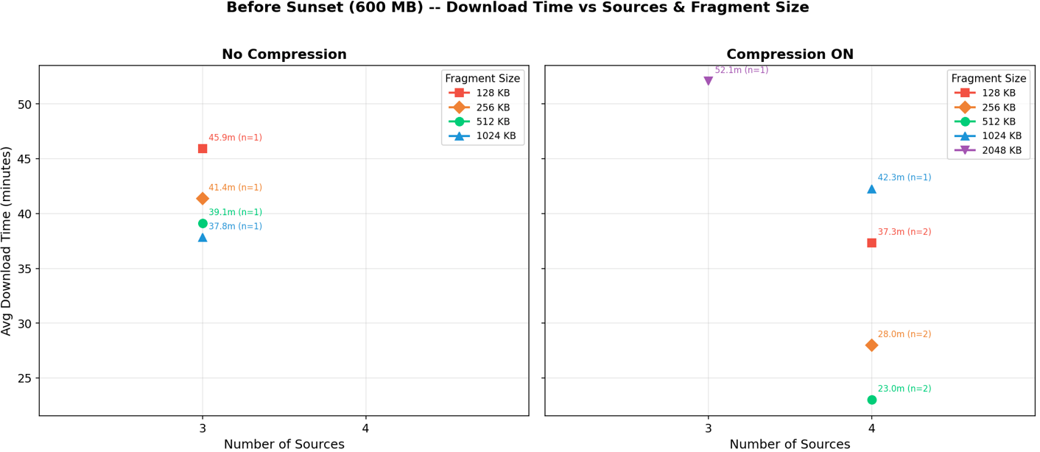
Nhận xét: Kết quả khá thất thường, phụ thuộc vào daemon có tốc độ tốt không. Nhưng nhìn chung fragment size 512KB cho kết quả tốt nhất
Kết luận: Sweet spot: 4 sources + 512 KB fragment + compression
Kết luận chung
1. File size quyết định optimal fragment size: - File nhỏ (5-10 MB): 256KB ~ 512 KB là tối ưu, fragment lớn hơn gây bottleneck
- File trung bình (50 MB): 1024 KB tốt nhất, đủ fragment phân bổ đều - File lớn (188-600 MB): 512-1024 KB tùy số sources, cần đủ fragment để cân bằng tải 2. Nhiều sources không phải lúc nào cũng tốt: - File nhỏ (5-10 MB): 2-3 sources là đủ, 8-9 sources thực tế chậm hơn vì không đủ fragment phân bổ và source chậm trở thành bottleneck - File lớn (50-600 MB): 4-8 sources giúp rõ rệt, nhưng chỉ khi fragment đủ nhỏ để phân bổ đều
3. Source chậm nhất = bottleneck của cả hệ thống. Các source cross-region (10-27 KB/s) kéo tụt tổng thời gian khi nhận fragment lớn. Hệ thống cần cơ chế thông minh xem xét loại bỏ bớt các source tốc độ kém.
4. Xử lý nén có mang lại hiệu quả, tuy nhiên phải có fragment size phù hợp. Có thể còn chậm đi nếu fragment có kích thước nhỏ ( 128KB)
Hướng hoàn thiện tiếp theo
Hệ thống chậm đi nếu file download có size không quá lớn, và có nhiều source với tốc độ download chậm. Do đó nên thêm 1 xử lý để kiểm tra tốc độ download của từng source trước khi tiến hành download.
Cách xử lý đơn giản: mở TCP Socket và yêu cầu từng source gửi về 1 file dummy có size đúng bằng fragment size. Dựa vào kết quả trả về để quyết định xem nên kết nối với những source nào.
Cách xử lý nâng cao: Dựa vào kết quả của việc test tốc độ trên, kèm file size thực tế, app tự điều chỉnh số fragment size, có compression hay không..., tức là tự quýêt định các tham số tối ưu. Ngừơi dùng chỉ cần đơn giản là nhập tên file cần download.

